**附件4 “返家乡“社会实践项目申请报名流程**

1. **关注“返家乡”**

首先，大家可以关注**“创青春”**公众号选择**“服务平台”-“返家乡”**栏目进入小程序小程序可以实现岗位发布、搜集、报名等功能。



1. **注册并登录**

关注**“创青春”**公众号选择**“服务平台”-“返家乡”**栏目未注册的同学先进行注册，注册过的同学或已有高校第二课堂成绩单系统账号的同学可直接登录。



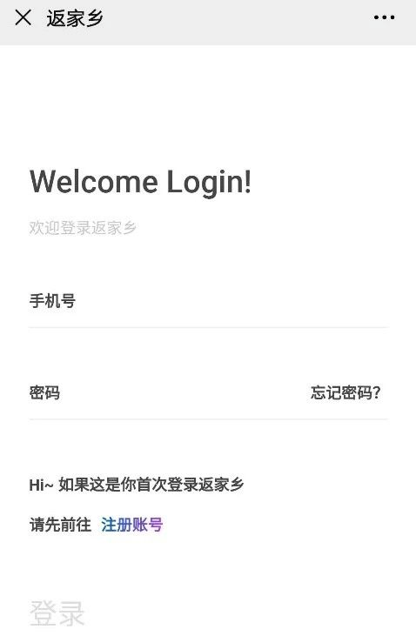

1. **报名**

进入首页后点击项目列表浏览单位发布的项目信息，浏览项目信息详情，选择中意的项目报名。

